# CARSI 用户资源访问流程

# ELSEVIER 版

## 1.使用非校园IP地址打开浏览器，输入 <https://www.sciencedirect.com/>。点开右上角图标，选择 sign in，other institution，进入身份联盟选择页面。

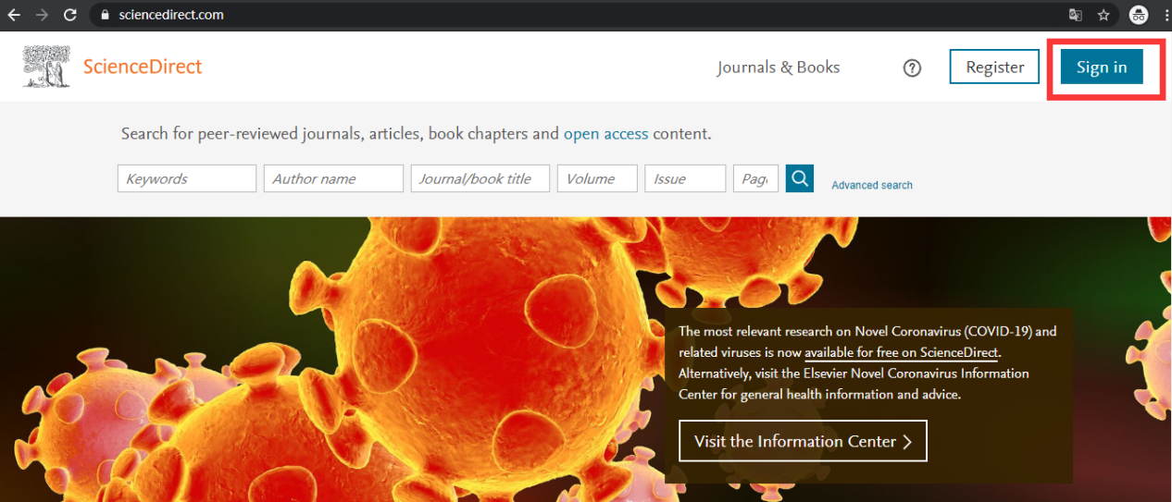

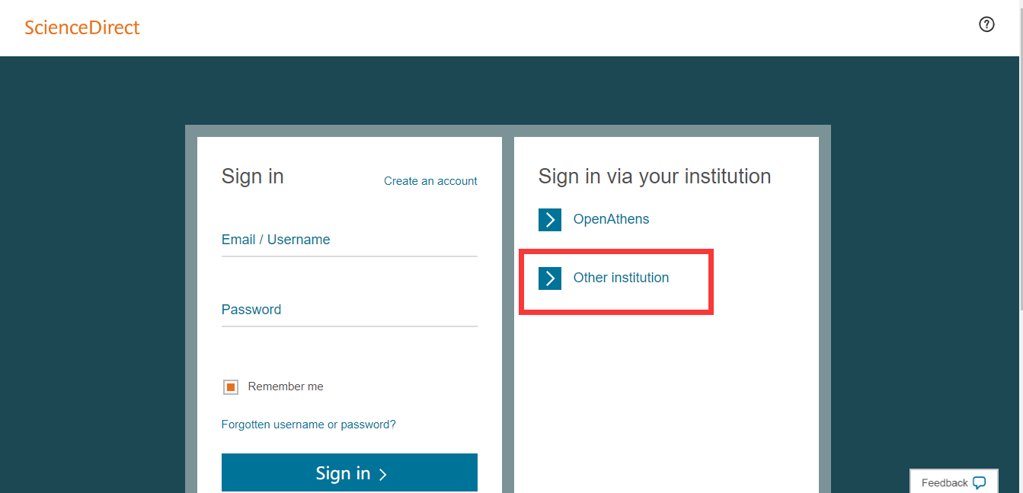

## 2. 在“Search for your institution and click the name to login”输入学校英文名称（Wuhan University of Technology），或者在“Select your region or group”选择 China CERNET Federation(CARSI)后，在下方点选学校名（Wuhan University of Technology）.

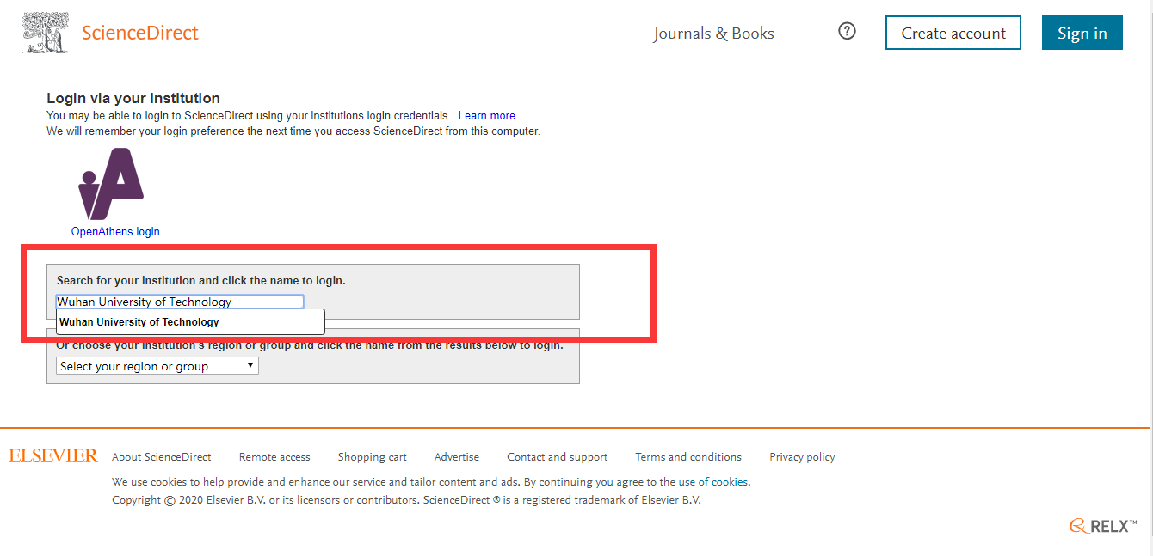

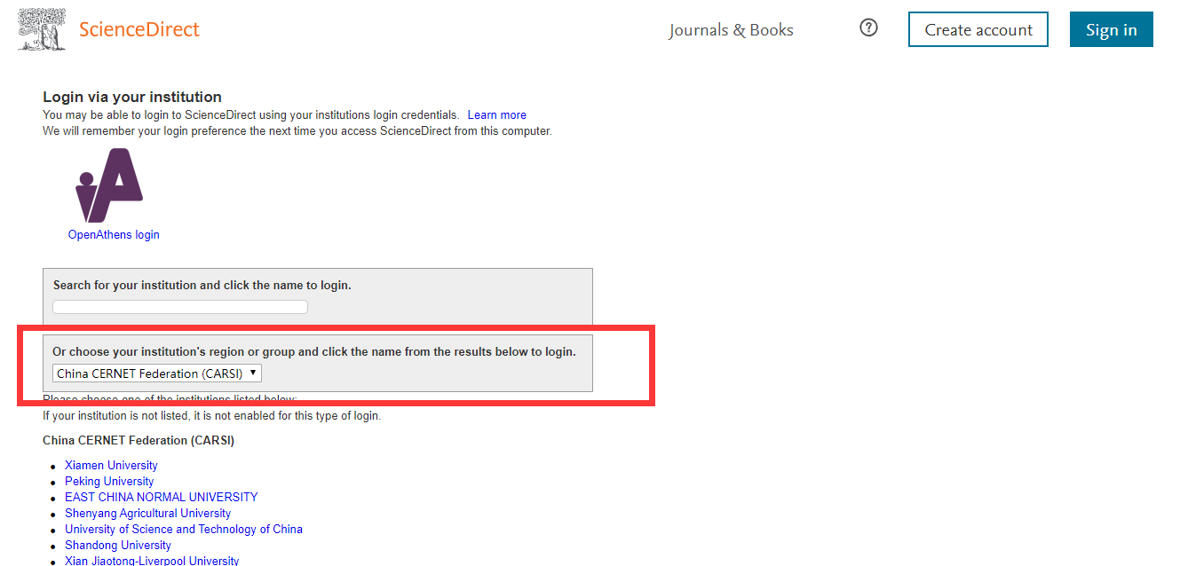

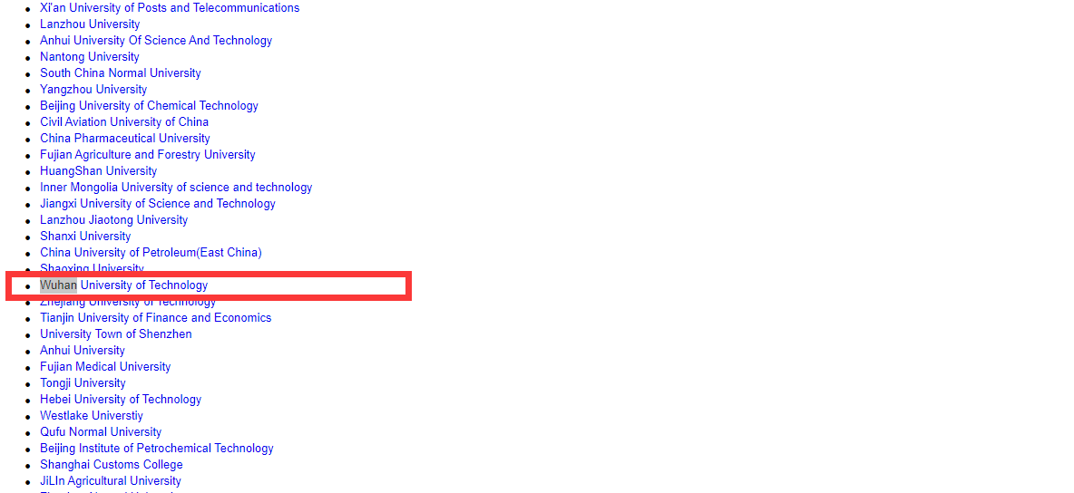

## 3. 进入学校的统一身份认证登录界面，输入用户名和密码

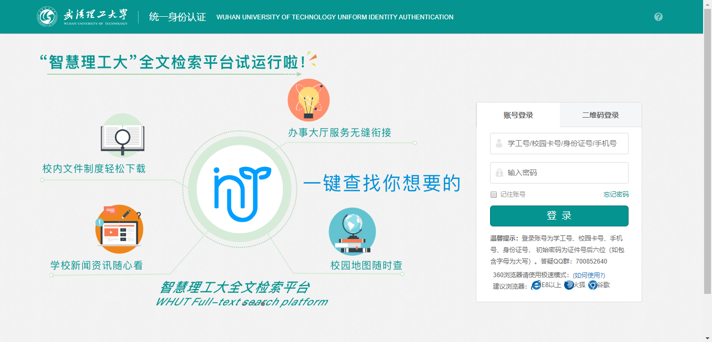

## 4. 同意授权登陆，并接受carsi属性释放

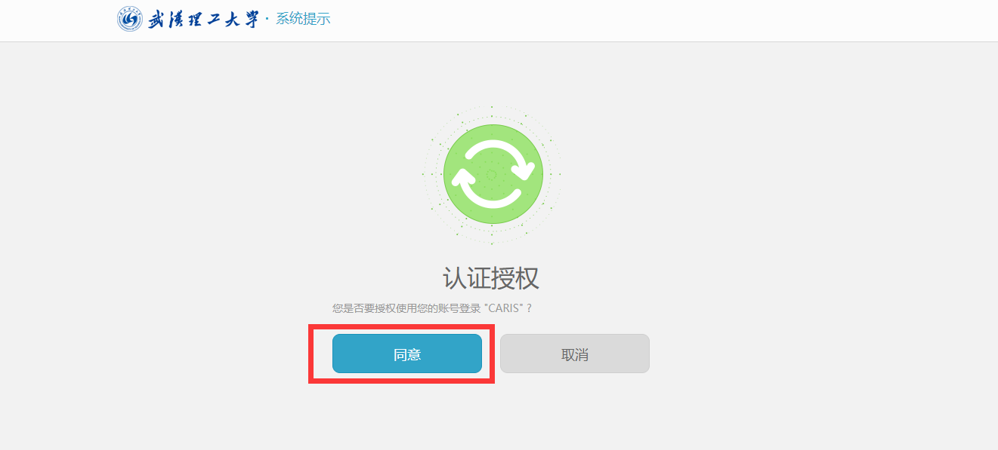

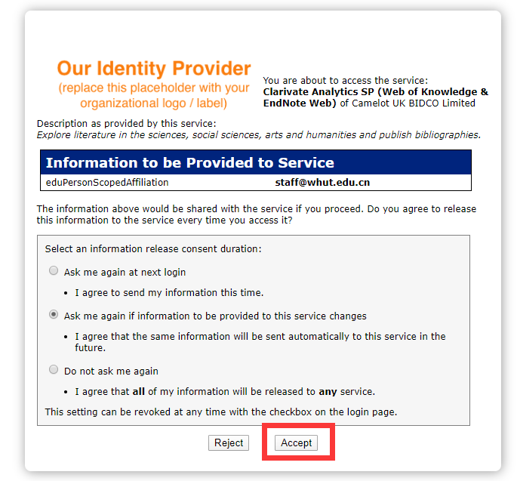

## 5. 登陆成功后，显示可访问资源页面。



# IEEE版

## 1.使用非校园 IP 地址打开浏览器，输入 <http://ieeexplore.ieee.org/>

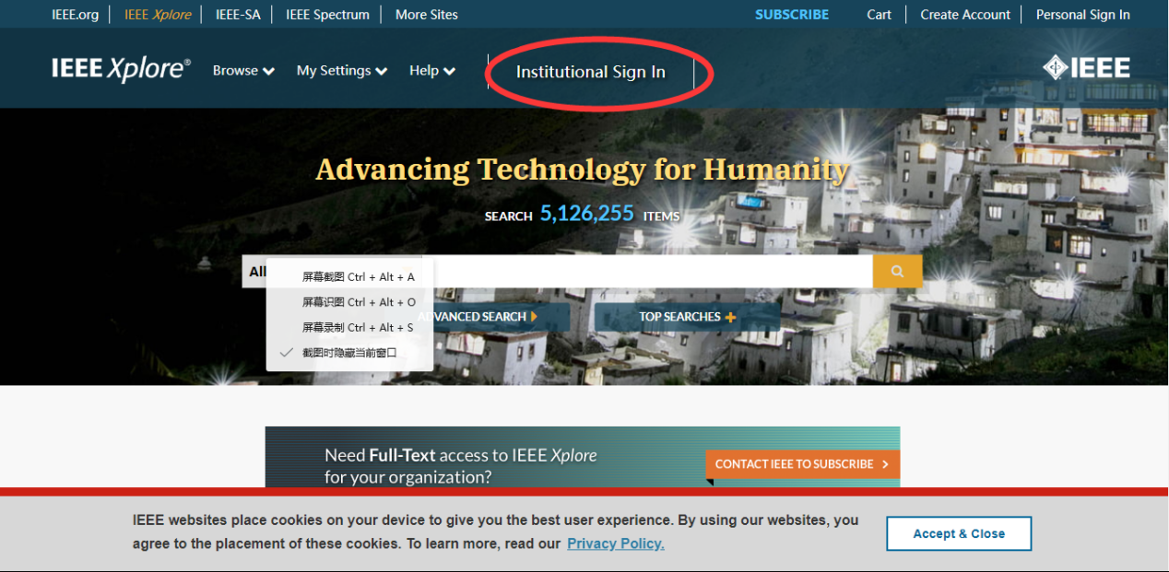

## 2. 选“Institutional Sign In”、“Shibboleth”、大学域名首字母（武汉理工大学 whut，选 w）

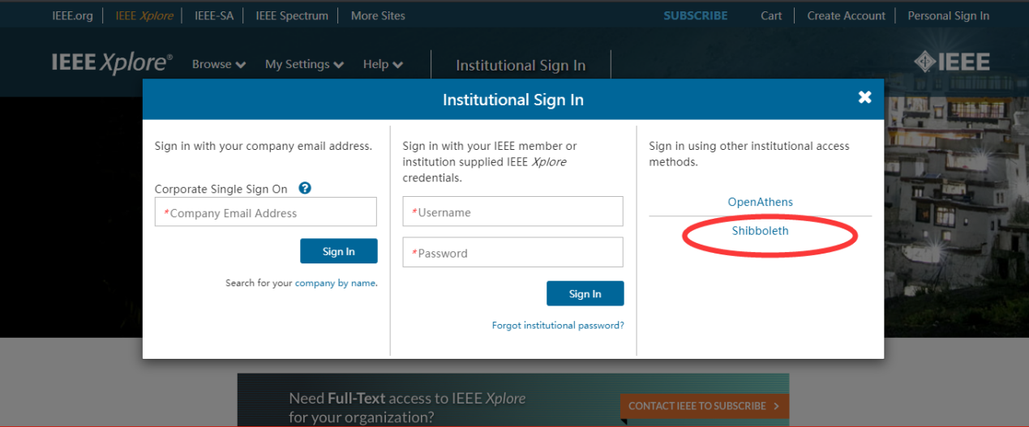

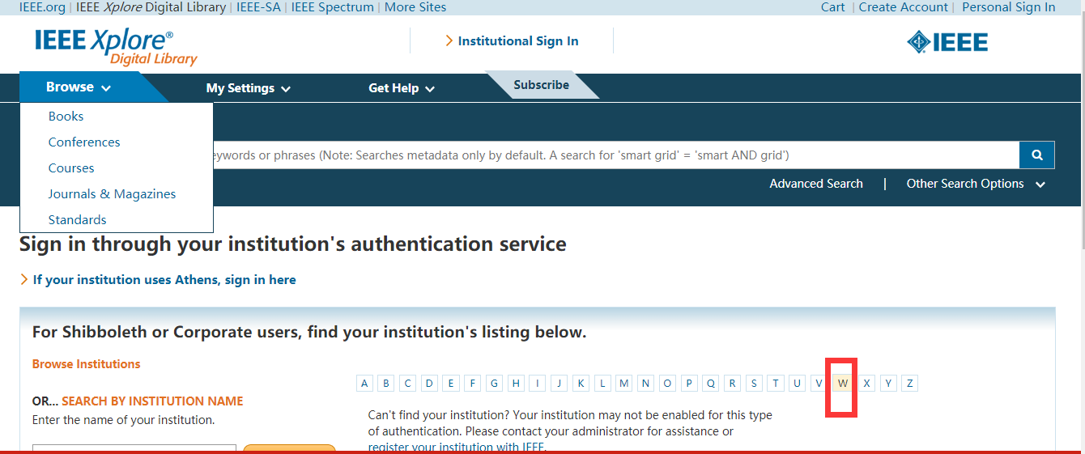

## 3. 选择自己的学校，比如“Wuhan University of Technology”

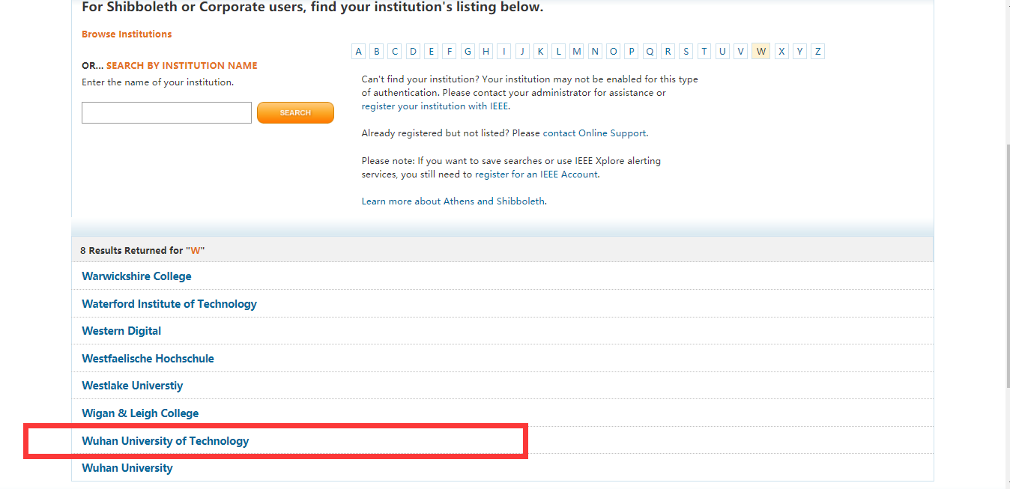

## 4. 进入学校的统一身份认证登录界面，输入用户名和密码



## 5. 同意授权登陆，并接受carsi属性释放





## 6. 登陆成功后，进入 IEEE Xplore 页面。

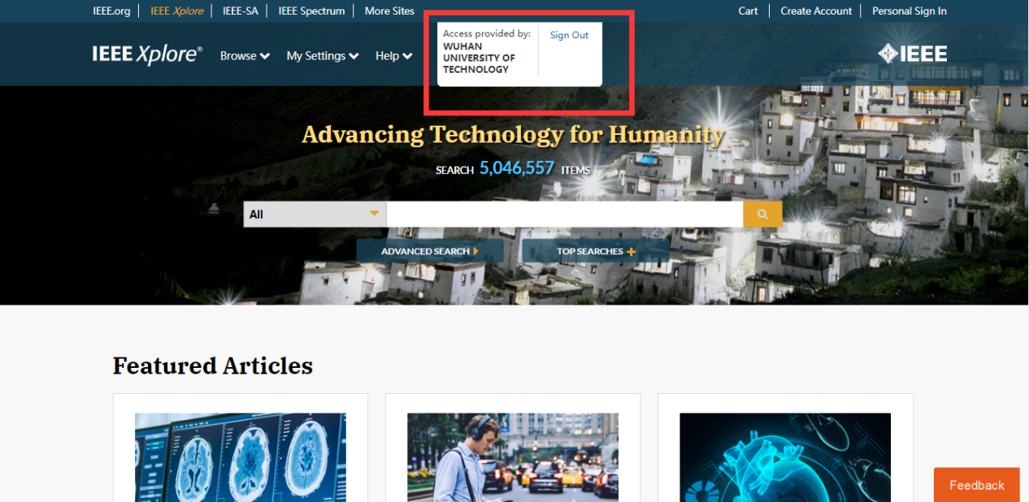

# 万方数据 版

## 1. 使用非校园 IP 地址打开浏览器，输入 <https://fsso.wanfangdata.com.cn/> ，选择学校，如武汉理工大学。

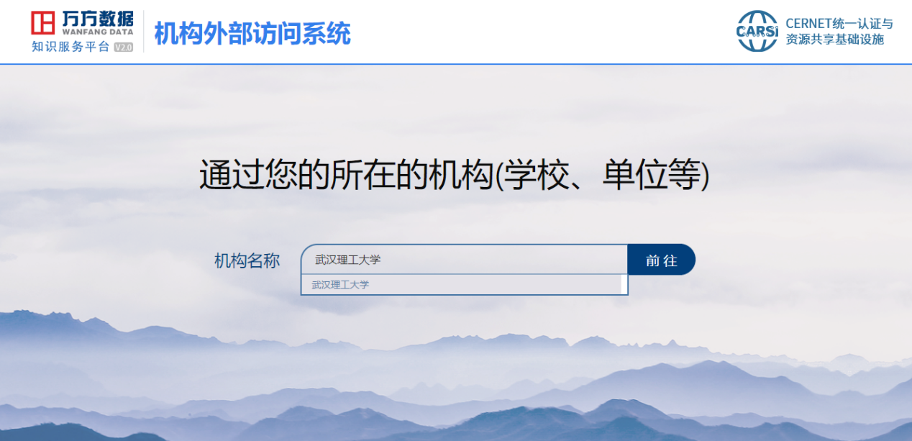

## 2. 进入学校的统一身份认证登录界面，输入用户名和密码



## 3. 同意授权登陆，并接受carsi属性释放





## 4. 登陆成功后，显示登录状态。

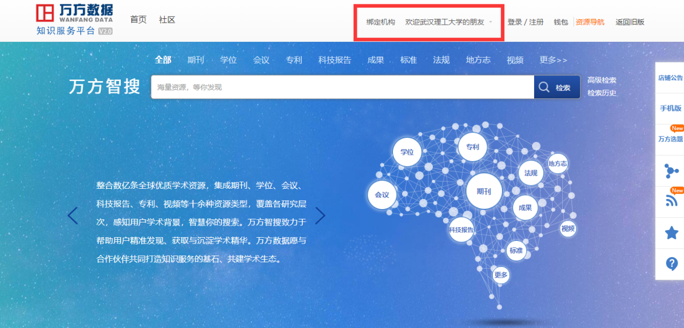

# CARSI使用常见问题（FQA）

### Q: 微信浏览器/手机浏览器打开失败。

A: 使用 carsi服务访问资源时，建议使用PC端浏览器： IE8以上，火狐，或者Chrome。

### Q: 输入密码错误后，再次输入正确密码报错。Access Denied for user [null from IP Address [172.30.194.4]

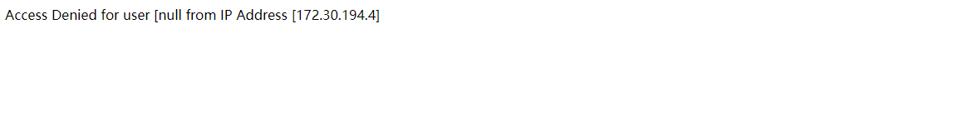

A: 刷新页面即可。

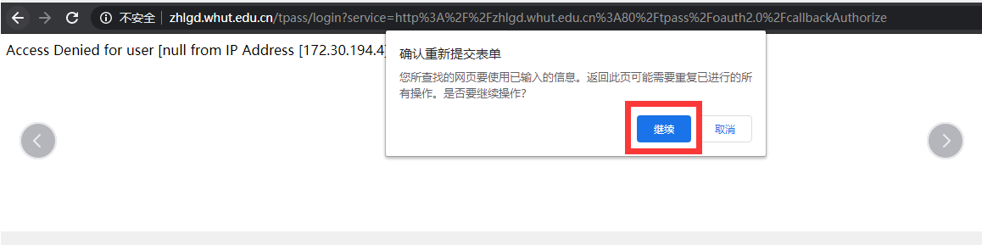

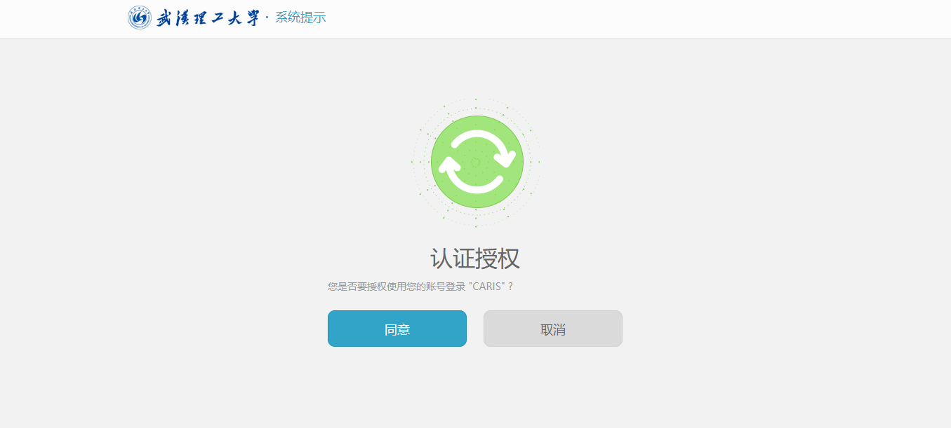

### Q: 在授权页面停留过久导致错误。Username cannot be null or empty.

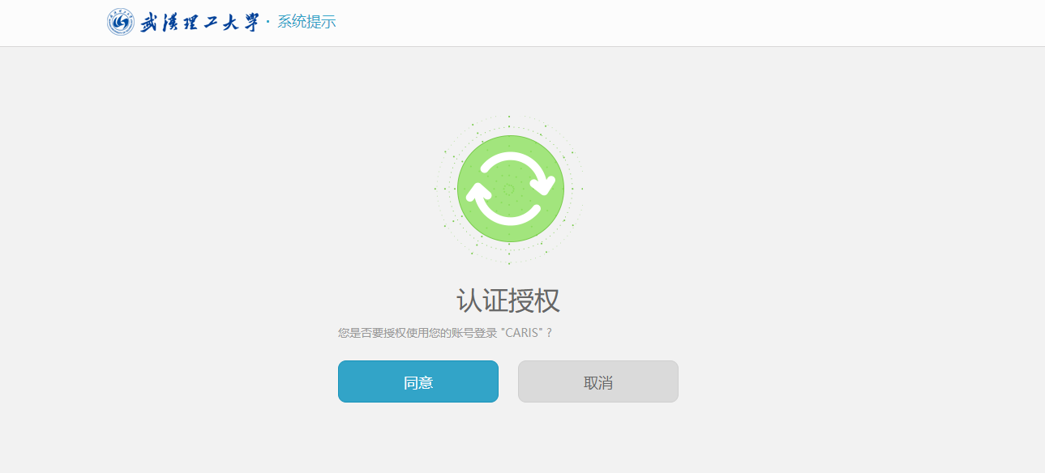

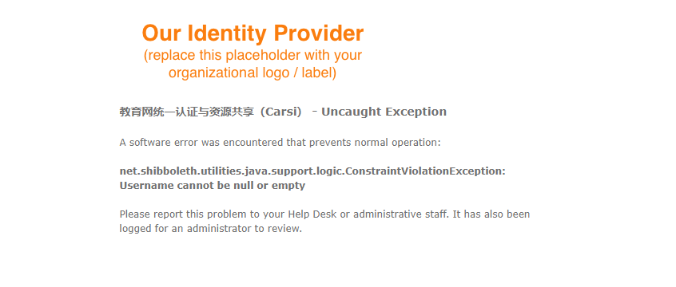

A: 由于等待时间过长，授权过期导致，重新登陆授权即可。

### Q: 访问 <https://www.sciencedirect.com/> 页面错误。

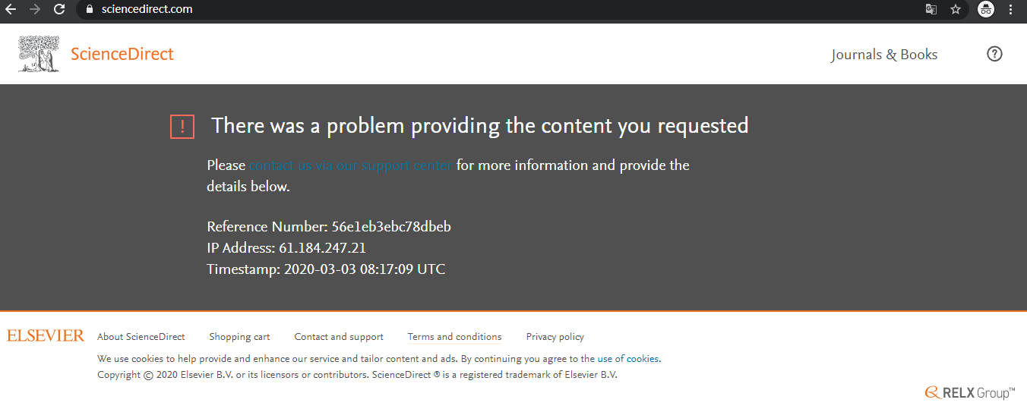

A: 由于对应IP的文章下载量过多，被厂商封锁IP导致，尝试切换IP；

或者截图、联系网络中心 [noc@whut.edu.cn](mailto:noc@whut.edu.cn)。